Мастер-класс поделки из бросового материала

(киндер-сюрприза)

Тема: *«****Пингвин****»*

Цель: Учить делать птичку из бросового материала по образцу. Соотносить правильное расположение частей. Закрепить приемы лепки - раскатывание пластилина прямыми и круговыми движениями рук, расплющивание пластилина, соединение частей, деление пластилина на части и соединение их прикладыванием, прижиманием, примазыванием. Развивать творческую фантазию, мелкую моторику рук. Воспитывать самостоятельность, аккуратность.

Для изготовления **поделки нам понадобится**:

1). Яйцо от **киндер-сюрпризов**

**На «киндере» есть линия, где можно обозначить некую границу, чтобы было легко обозначить животик. Для удобства чёрным фломастером и пунктирной линией я обозначила границы**

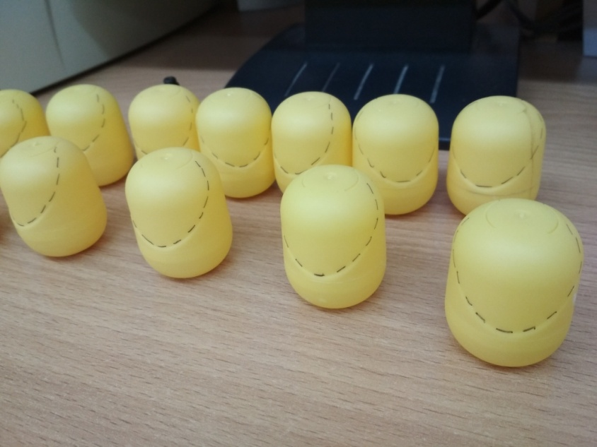

2). Пластилин чёрного цвета.

3). Пластилин белого (серебристого) цвета.

4).Пластилин красного цвета.

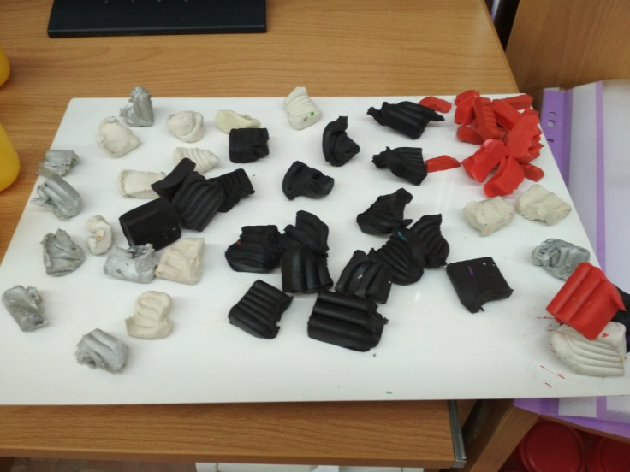

Черным пластилином, *«обмазываем»* поверхность **Киндер-сюрприза**, оставляя выделенную часть.

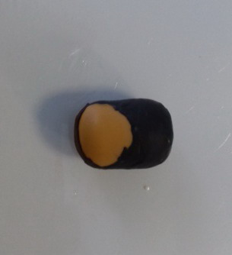

Белым пластилином заполняем оставшуюся часть *(получается животик)*.

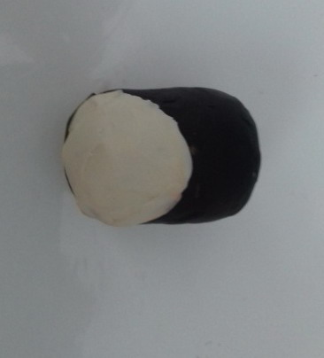

Из черного пластилина катаем 2 палочки, сплющиваем между ладонями, *(получаются крылья)*. Из красного пластилина катаем 2 шарика, сплющиваем *(получаются лапки)*; катаем палочку *(получаем клюв)*.

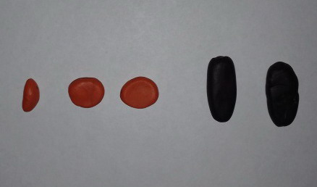

Собираем все части и получается **Пингвин**.

Вот такие замечательные пингвины получились у моих детей, каждого мы посадили на льдину и отправили в весёлое плавание.

